TOKITO TECHS – Challenge 2023/2024

Banco de dados

Ser acessível é abrir portas para um mundo onde todos têm igualdade de oportunidades, independentemente das suas diferenças.

Equipe:

Claudio Silva Bispo – RM 553472

Patrícia Naomi – RM552981

Sara Ingrid da Silva Pereira – RM 554021

Sumário

Introdução 4

Contexto 4

Desafio 4

Objetivo Geral 5

Objetivo Específico Banco de Dados 5

Entidades 6

Plataforma_login 6

Visitante 6

Lead 6

Chatbot 6

Pergunta 7

Questionário 7

Experiência do Usuário 7

Armazenamento - Atributos 7

Entidades e seus atributos: 8

Visitante 8

Plataforma_login 8

Questionário 0

CHATBOT 0

Pergunta 1

Lead 1

Experiência_usuário 1

1

DER 0

Modelo Lógico Relacional (MER) e MF 1

Relacionamentos 1

Visitantes x Plataformas de Login 1

Visitante x Chatbot: 2

Chatbot x Experiência Usuário 2

Visitante x Experiência Usuário 2

Visitante x Questionário 3

Questionário x Lead 3

Plataformas de Login x Lead 3

Conclusão 4

# **1. Não precisa formatar, eu irei alterar depois pois esse template que vocês usam é muito feio.**

# **2. Alterar todos os textos que estão em vermelho de acordo com a nossa nova proposta.**

# Introdução

Imagine um mundo digital onde todos têm acesso fácil e igualitário à informação, independentemente de suas necessidades. Este é o visionário projeto que estamos empenhados em tornar realidade. Como acessar um site e poder escolher o tema? Como ler as informações contidas sem ter que dar um zoom na tela pois a fonte está pequena ou com uma cor que dificulta leitura e entendimento. Já pensou em fazer uma busca usando áudio ao invés de texto?

Nosso projeto tem o objetivo de criar facilidade, simplicidade e incluir suportes que vão ajudar a qualquer tipo de pessoa a localizar um conteúdo com facilidade e sem burocracia.

# Contexto

No início, identificamos uma carência significativa na acessibilidade de muitos elementos existentes no site em que estamos estudando e criando melhorias. Pessoas com diferentes habilidades e necessidades estavam sendo abandonadas de diversas maneiras, até mesmo pessoas sem deficiência, que não conhece sobre os produtos da companhia, tinham dificuldades para localizar informações de formas simples e sem burocracia. Imagina que toda vez que precisar entrar em contato com alguém ou ter que assistir a um vídeo, ter que preencher um formulário? Imagine ter que preencher um formulário a cada interação? Ou navegar em várias abas para localizar uma determinada informação e ela estiver no idioma inglês e não ter uma opção para trocar para um idioma base. Imagine deseja tirar dúvidas de forma dinâmica, apenas fazendo perguntas e desejar respostas rápidas e não ter isso disponível.

# Desafio

Desenvolver um site que fosse verdadeiramente inclusivo e que consiga atrair o máximo de pessoas possíveis, criando leads para novos negócios. Tínhamos que pensar em cada detalhe, desde o esquema de cores até a funcionalidade de leitura por voz, para que ninguém ficasse de fora e que atenda a todos os requisitos e necessidades. Tornar um site mais inclusivo para pessoas com ou sem deficiência.

# Objetivo Geral

1. Site mais acessível de todas as formas possíveis e para qualquer pessoa e em qualquer navegador/dispositivo.
2. Aprimorar a Interface para Consulta ao Banco de Dados sem Necessidade de conhecimento em programação ou assistência externa. Isso permitirá que os funcionários obtenham informações de forma autônoma, potencialmente gerando insights valiosos para futuras iniciativas de negócio. Dentro desse contexto, um dos bancos de dados disponíveis conterá a experiência do cliente em todas as interações realizadas no site, abrangendo desde os produtos pesquisados até as dúvidas esclarecidas no chat. Essa riqueza de informações poderá ser utilizada para embasar estratégias de venda de forma mais eficaz.

# Objetivo Específico Banco de Dados

A solução proposta pelo grupo visa estabelecer um banco de dados que otimize a consulta e gestão de informações de login de usuários não clientes provenientes de diversas plataformas. Isso proporcionará a geração eficiente de leads qualificados, permitindo um processo de navegação rápido e simplificado para todos os usuários. Além disso, garantirá o armazenamento seguro e estruturado das informações dos visitantes e questionários preenchidos. A ideia central é implementar um formato de login dinâmico, que aproveite os dados de plataformas já disponíveis, como Gmail, Facebook, GitHub, Outlook, entre outros. Isso vai garantir que eu consiga mapear o processo de visita no site e gerar novas oportunidades de negócios.

Atualmente, a principal forma de interação no site é por meio do preenchimento de formulários. No entanto, percebemos que, em alguns casos, esse procedimento se torna extenso e desnecessário para determinados visitantes. Se um possível cliente, ou mesmo um funcionário de um cliente, deseja obter informações sobre algum produto, como assistir a um vídeo ou pesquisar por características específicas, é necessário preencher o formulário. Esta abordagem pode resultar em um obstáculo para muitos usuários.

Adicionalmente, identificamos que para pessoas com deficiência visual, o formulário atual não atende às suas necessidades, uma vez que não oferece suporte para leitura de texto ou funcionalidades de preenchimento inteligente (Smart). Isso representa uma limitação significativa e uma oportunidade para melhorar a acessibilidade e inclusão em nosso site.

Portanto, a implementação de um sistema de interação mais dinâmico e acessível se faz essencial, visando atender às necessidades específicas de cada tipo de usuário, proporcionando uma experiência mais satisfatória e eficaz.

# Link Vídeo

Link youtube para vídeo demonstrando inserts

# Entidades

## Login

A entidade "Login" captura os detalhes associados ao processo de autenticação dos usuários no site Salesforce. Ela é crucial para o controle de acesso e para compreender as interações dos usuários registrados com a plataforma. Esses campos são projetados para fornecer uma visão completa de como os usuários interagem com a plataforma Salesforce, permitindo que a empresa monitore a atividade do usuário, detecte padrões de uso e melhore as medidas de segurança. A estrutura da entidade "Login" ajuda a Salesforce a oferecer um acesso personalizado e seguro ao site, além de apoiar análises aprofundadas de dados relacionados ao comportamento de login dos usuários.

* **ID_Login (Chave Primária):** Um número único atribuído automaticamente pelo sistema para cada registro de login, utilizado para identificar cada sessão de login de maneira única.
* **ID_Visitante (Chave Estrangeira):** Este campo associa cada registro de login a um visitante específico, vinculando-se à chave primária da entidade "Visitantes".
* **Plataforma_Login (Chave Estrangeira):** Indica a origem do login, seja uma plataforma parceira como o Gmail ou um cadastro direto no site. Será armazenado uma chave estrangeira para uma tabela separada de plataformas.
* **Nome:** O primeiro nome do usuário registrado ou autenticado através do site ou plataforma parceira.
* **Sobrenome:** O sobrenome do usuário, coletado junto com o nome durante o processo de cadastro ou login.
* **Email:** O endereço de e-mail do usuário, utilizado como identificação para o login e para comunicações futuras.
* **Empresa:** Nome da empresa ou organização à qual o usuário está associado, coletado durante o cadastro.
* **ID_Genero (Chave Estrangeira):** Referência ao registro de gênero na tabela de gêneros correspondente, onde cada gênero tem um identificador único.
* **ID_Estado (Chave Estrangeira):** Uma referência ao registro do estado do usuário na tabela específica de estados, onde cada estado possui um ID único e uma sigla.
* **Funcao:** A função ou cargo que o usuário desempenha em sua empresa ou organização.
* **ID_TamanhoEmpresa (Chave Estrangeira):** Chave estrangeira que aponta para a tabela 'TamanhoEmpresa', onde são categorizados os diferentes tamanhos de empresa, como 'pequena', 'média', ou 'grande'.
* **Senha:** Uma hash criptografada da senha do usuário, usada para garantir uma autenticação segura no sistema.

## Visitante

A entidade "Visitante" é um componente fundamental do sistema de banco de dados do site Salesforce, que registra informações detalhadas sobre os indivíduos que acessam o site. O propósito desta entidade é armazenar dados coletados durante a visita para fins de análise de engajamento e melhoria da experiência do usuário.

* **Id_Visitante (Chave Primária):** Um identificador único para cada visitante que acessa o site. Este é gerado automaticamente pelo sistema. Geralmente, é um número inteiro e sequencial.
* **Tempo_Entrada:** Registra a hora exata em que o visitante acessou o site e será armazenado como um carimbo de data/hora.
* **Tempo_Saída:** Registra a hora em que o visitante deixou o site. Também é armazenado como um carimbo de data/hora.
* **Paginas_Visitadas:** Uma das páginas que foram visitadas pelo usuário durante sua estadia no site. Pode ser armazenada como um array.

## Tamanho_Empresa

ID_Tamanho (Chave Primária): Identificador único atribuído a cada categoria de tamanho de empresa, normalmente um número inteiro autoincrementado. Descricao_Tamanho: Descrição textual do tamanho da empresa, como "Pequena", "Média", "Grande", que descreve a escala da empresa em termos de receita ou número de empregados.

## Estado

ID_Estado (Chave Primária): Identificador único para cada estado, geralmente um número inteiro autoincrementado. Sigla: A abreviação oficial de cada estado, como "SP" para São Paulo ou "RJ" para Rio de Janeiro. Nome_Estado: O nome completo de cada estado.

## Gênero

ID_Genero (Chave Primária): Identificador único para cada gênero reconhecido pelo sistema, tipicamente um número inteiro autoincrementado. Descricao_Genero: A descrição ou nomeação do gênero, como "Masculino", "Feminino", "Não-Binário", etc.

## Produto

ID_Produto (Chave Primária): Número único que identifica cada produto listado, usualmente um valor inteiro autoincrementado. Nome_Produto: O nome comercial do produto oferecido pela Salesforce. Descricao_Produto: Uma descrição detalhada do produto, incluindo suas características e funcionalidades. Categoria_Produto: Classificação do produto dentro das linhas de oferta da Salesforce, como CRM, cloud computing, entre outras.

## Contato

Essa entidade serve para gerenciar os dados dos usuários que entram em contato com a Salesforce, permitindo um acompanhamento eficiente e uma comunicação eficaz, tanto para suporte ao cliente quanto para esforços de vendas e marketing.

ID_Contato (Chave Primária): Número único que identifica cada registro de contato. Geralmente é um valor autoincrementado. Nome_Contato: O nome completo da pessoa que entrou em contato. Email_Contato: Endereço de e-mail fornecido pela pessoa para que a Salesforce possa retornar o contato. Telefone_Contato: Número de telefone para contato direto. Segmento_Contato: Área de mercado ou segmento de atuação da empresa ou do indivíduo que realizou o contato. Cargo_Contato: A função ou título profissional da pessoa que entrou em contato. ID_TamanhoEmpresa_Contato (Chave Estrangeira): Referência ao tamanho da empresa do contato na entidade "Tamanho_Empresa". ID_Produto_Contato (Chave Estrangeira): Referência ao produto de interesse na entidade "Produto". ID_Estado_Contato (Chave Estrangeira): Referência ao estado de origem do contato na entidade "Estado". Mensagem_Contato: Texto da mensagem ou pergunta deixada pelo contato no formulário.

## Questionário

# A entidade "Questionário" tem o propósito de capturar as informações essenciais sobre as necessidades dos clientes potenciais da Salesforce, ajudando a empresa a entender melhor os seus visitantes e a fornecer recomendações personalizadas e precisas baseadas nas respostas fornecidas.

# ID_Questionario (Chave Primária): Número único que identifica cada questionário preenchido, normalmente um valor inteiro e autoincrementado. Nome_Respondente: Nome completo do indivíduo que responde ao questionário. Telefone_Respondente: Número de telefone para contato, fornecido pelo respondente. Email_Respondente: Endereço de e-mail do respondente, usado para futuras comunicações e follow-ups. Empresa_Respondente: Nome da empresa ou organização a qual o respondente está associado. Segmento_Respondente: Setor de mercado ou segmento de atuação da empresa do respondente. Conhecimento_Salesforce: Indica se o respondente já possui conhecimento prévio sobre a Salesforce e suas soluções. Necessidades_Empresa: Informações detalhadas sobre as necessidades específicas da empresa do respondente em relação às soluções que a Salesforce oferece.

# Entidades e seus atributos

## Visitante

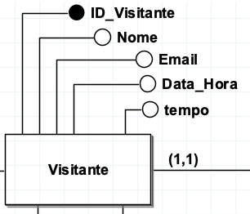

## Plataforma_login

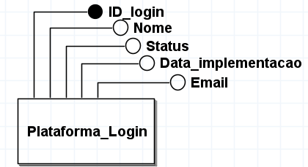

## Questionário

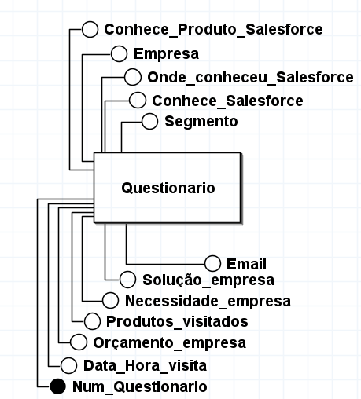

## CHATBOT

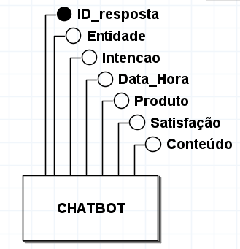

## Pergunta

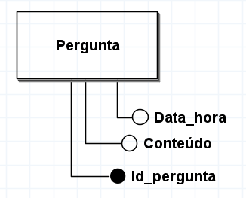

## Lead

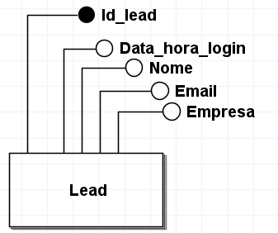

## Experiência_usuário

# 

# 

# DER

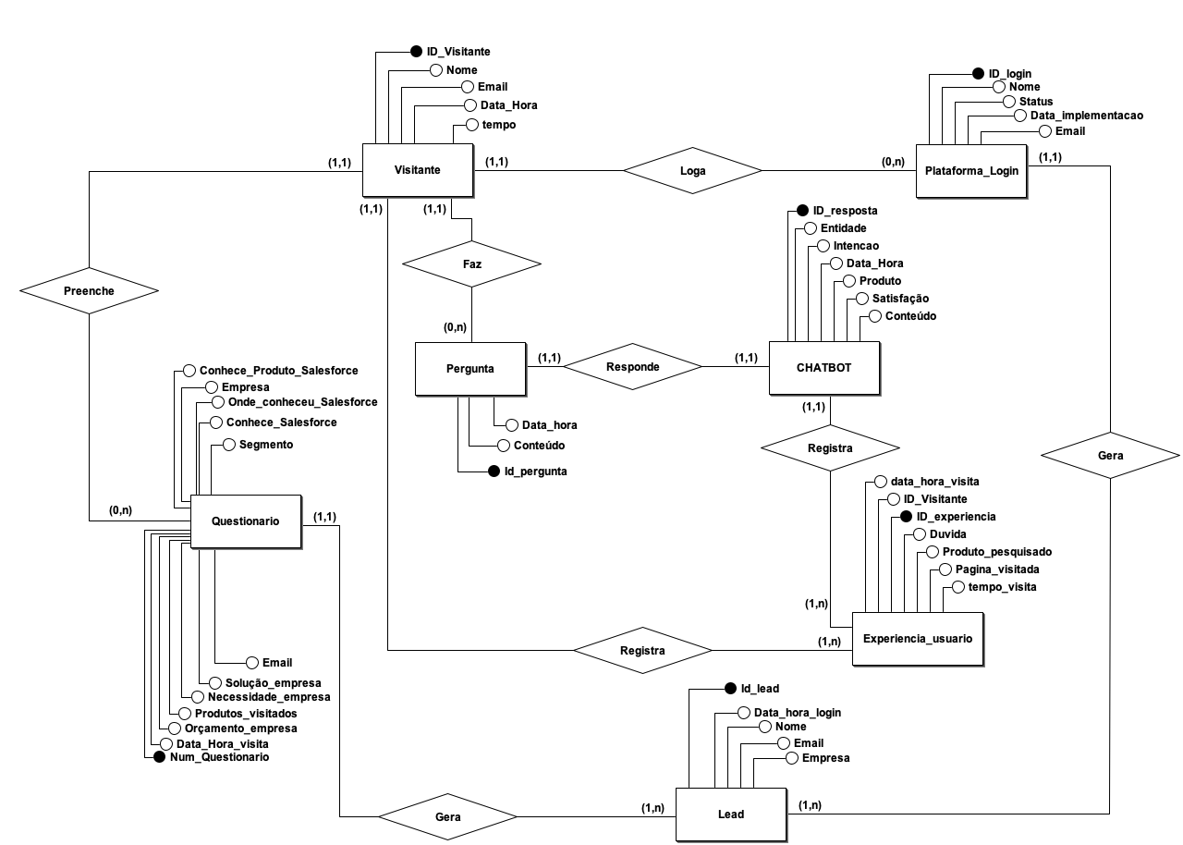

# Modelo Lógico Relacional (MER) e MF

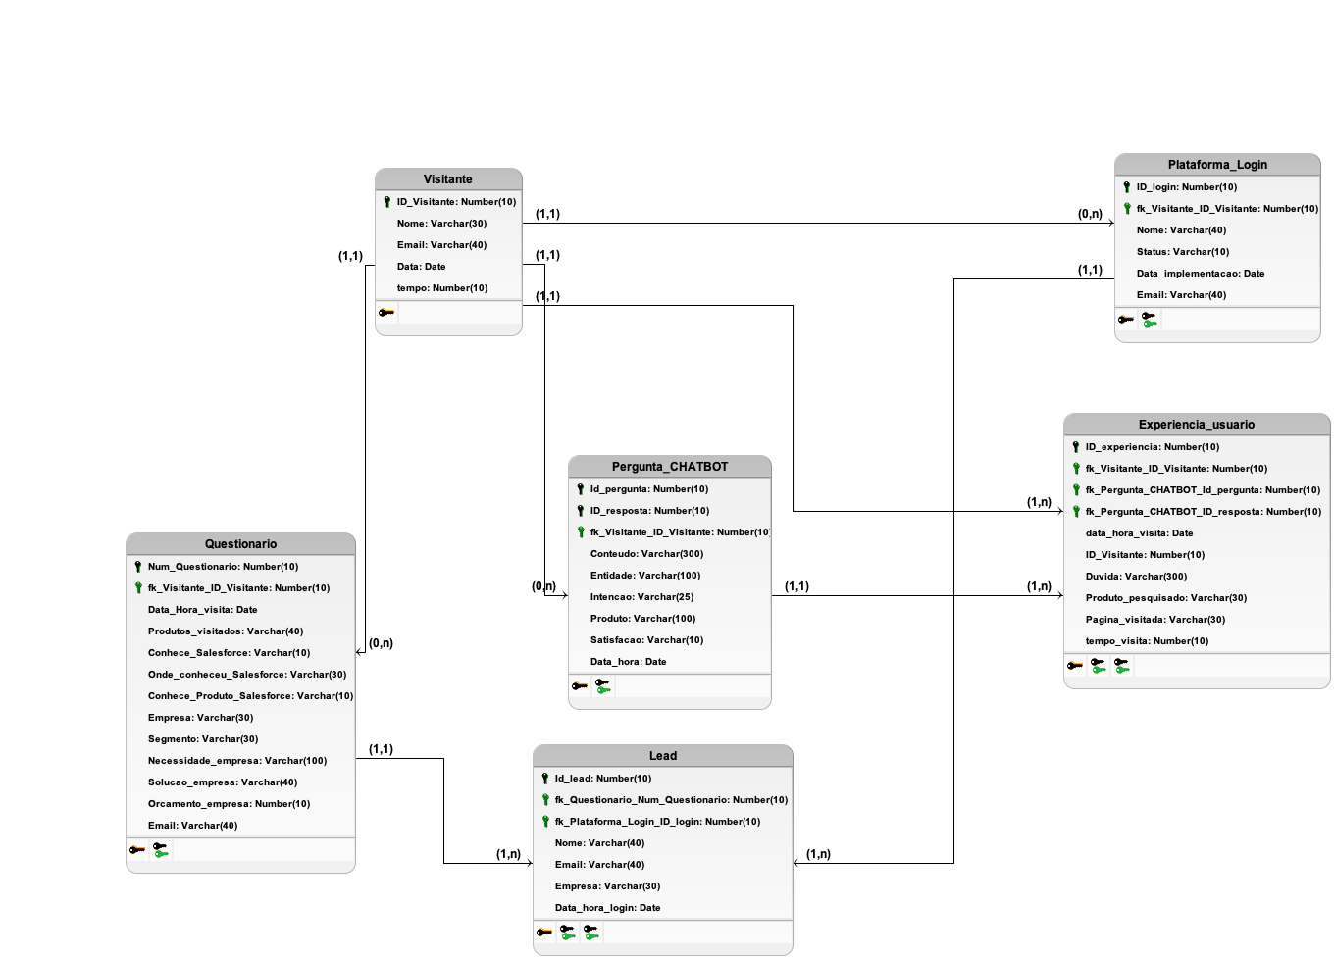

# Relacionamentos

Visitante X Login

Relacionamento: Um para Muitos

Visitante: Cada visitante pode ter vários logins no sistema, registrados através de diferentes sessões. Login: Cada registro de login está associado a um único visitante.

Regras de Negócio: É necessário rastrear todas as sessões de login de um visitante para personalizar a experiência do usuário e garantir a segurança dos dados. Um visitante pode se registrar e fazer login através de várias plataformas, como Gmail ou cadastro direto.

Visitantes X Estado

Relacionamento: Muitos para Um

Visitante: Múltiplos visitantes podem estar localizados no mesmo estado.

Estado: Um único estado pode estar associado a muitos visitantes.

Regras de Negócio: A localização geográfica dos visitantes é importante para análises demográficas e personalização de conteúdo. Cada visitante precisa ter um estado associado ao seu perfil.

Visitante X Gênero

Relacionamento: Muitos para Um

Visitante: Muitos visitantes podem identificar-se com o mesmo gênero.

Gênero: Um gênero pode ser compartilhado por muitos visitantes.

Regras de Negócio: Para uma comunicação e marketing eficazes, o sistema deve ser capaz de categorizar visitantes com base em seu gênero. Cada visitante deve ter um gênero definido em seu cadastro.

Visitante X Tamanho_Empresa

Relacionamento: Muitos para Um

Visitante: Múltiplos visitantes podem fazer parte de empresas de um mesmo tamanho. Tamanho_Empresa: Uma categoria de tamanho de empresa pode se aplicar a muitos visitantes diferentes.

Regras de Negócio: O tamanho da empresa do visitante ajuda a Salesforce a customizar suas soluções e a entender melhor a escala das necessidades de negócio de seus clientes.

Visitante X Contato

Relacionamento: Um para Muitos

Visitante: Um visitante pode iniciar várias solicitações de contato.

Contato: Cada solicitação de contato é originada de um único visitante.

Regras de Negócio: O sistema deve permitir que visitantes entrem em contato com a Salesforce para consultoria, serviços ou suporte, e cada interação deve ser rastreável ao visitante correspondente.

Contato X Estado

Relacionamento: Muitos para Um

Contato: Múltiplas solicitações de contato podem vir do mesmo estado.

Estado: Um estado pode ser referenciado por várias solicitações de contato.

Regras de Negócio: As solicitações de contato devem incluir informações de localização para análises regionais e para que consultores locais da Salesforce possam ser atribuídos aos leads correspondentes.

Contato X Produto

Relacionamento: Muitos para Um

Contato: Uma solicitação de contato pode se referir a um único produto de interesse.

Produto: Um produto pode ser alvo de interesse em múltiplas solicitações de contato.

Regras de Negócio: Cada contato deve ter a opção de indicar um produto Salesforce específico pelo qual tem interesse, permitindo uma resposta direcionada e eficiente da equipe de vendas.

Questionário X Produto

Relacionamento: Muitos para Um

Questionário: Um questionário pode conter interesse em diversos produtos.

Produto: Um produto específico pode ser indicado como de interesse em diversos questionários.

Regras de Negócio: O questionário deve permitir que o respondente expresse interesse em produtos específicos, informando a equipe de vendas e marketing para follow-up e personalização de ofertas.

# Conclusão

Nossa dedicação à acessibilidade é contínua e vai além. Continuaremos a aprimorar nossa proposta de site e a explorar novas formas de tornar a web um ambiente verdadeiramente inclusivo, em total alinhamento com os objetivos da nossa empresa.

A implementação de um Chatbot ainda mais avançado reforça nossa abordagem inovadora. Ao empregar tecnologias de processamento de linguagem natural de última geração, nosso chatbot proporciona respostas precisas e relevantes em tempo real, oferecendo suporte eficaz e personalizado aos visitantes do site. Com essa integração, as empresas desfrutam de ganhos significativos. Têm a capacidade de criar um ambiente digital que promove inclusão, aprimorar a eficiência operacional e proporcionar experiências excepcionais aos clientes.

Além disso, a combinação de um site acessível e um Chatbot tecnologicamente avançado simplifica a captação de leads, tornando o processo mais intuitivo e eficaz. A interação personalizada e a facilidade de acesso contribuem para uma maior geração de leads qualificados, impulsionando o crescimento e a competitividade no mercado.

Ao alinharmos nossa visão com os princípios da Salesforce, Sociedade 5.0 e 4.0, não apenas incorporamos tecnologias avançadas como IA e automação, mas também capacitamos as empresas/clientes a proporcionarem experiências mais ricas e personalizadas aos seus clientes e funcionários. Ao criar um site extremamente acessível, reforçamos nosso compromisso com a inclusão, tornando a experiência online acessível a todos, independentemente de suas necessidades e habilidades.

**Texto q usei como base**

Ao visitar o site Salesforce e aceitar os cookies, iniciamos o processo de coleta de dados dos **visitantes** que inclui informações sobre o tempo de permanência no site, (marcando o tempo de entrada e saída), além de registrar quais páginas foram visitadas. Essa coleta detalhada tem como objetivo analisar o engajamento dos visitantes com o conteúdo disponível, permitindo-nos aprimorar continuamente a experiência do usuário e tornar o site mais atrativo e funcional. Para aqueles que ainda não possuem cadastro, oferecemos a opção de se registrarem para fazer o **login**, seja através de uma plataforma parceira como o Gmail ou por meio de um cadastro manual, no qual coletamos informações pessoais e profissionais, incluindo nome, sobrenome, e-mail, empresa, gênero, **estado** (vinculado a uma tabela específica que armazena o ID e a sigla de cada estado), função, tamanho da empresa e senha.

Disponibilizamos também um **formulário de contato**, através do qual visitantes podem expressar o desejo de entrar em contato com um consultor da Salesforce. Este formulário coleta dados essenciais como nome, e-mail, telefone, segmento de atuação, cargo, tamanho da empresa, produto de interesse e estado, possibilitando uma comunicação direta e personalizada com potenciais clientes. Adicionalmente, implementamos um **questionário** para que os usuários possam detalhar suas demandas específicas e serem direcionados ao produto Salesforce mais adequado, transformando essa interação em uma oportunidade de lead. Este questionário é projetado para coletar uma gama de informações como nome, telefone, e-mail, empresa, segmento, se já conhece a Salesforce e as necessidades de sua empresa. Essa abordagem nos permite não apenas conhecer melhor cada visitante, mas também oferecer recomendações precisas e personalizadas, alinhadas às suas necessidades e expectativas.

Além disso, na tabela de produtos, armazenamos o nome e a descrição de cada **produto** Salesforce disponível, garantindo que os usuários tenham acesso a informações detalhadas sobre nossas soluções. Essa estrutura de banco de dados é meticulosamente projetada para assegurar a integridade e rastreabilidade dos dados, com cada entidade do sistema sendo identificada por um identificador único. Essa metodologia não só facilita a gestão eficiente das informações coletadas, mas também permite que a Salesforce ofereça um serviço altamente personalizado e eficiente, reforçando nosso compromisso em atender às necessidades e superar as expectativas dos nossos clientes.